Van de Diaconie

Beste mensen,
De collecten hebben in november het volgende opgebracht:
6 november Diaconie € 104,75
13 november KiA-project Z 000093 € 252,00
20 november PKN / Pastoraat € 160,00
27 november KiA-project K 021262 € 278,20
Daarnaast is via o.a. iDeal nog € 35,00 ontvangen.
Dit bedrag wordt verdeeld over de doelen van de bovenstaande collecten.
Voor onze Kerk werd in totaal € 780,15 ontvangen.

Kerstactie
Onze inzamelingsactie is dit jaar bestemd voor de Voedselbank in Velsen en Stem in de Stad in Haarlem.
Half januari is de tussenstand van uw donaties ruim € 3.100. Dat is bijna € 500 minder dan de totaalopbrengst van onze actie van een jaar terug en daarom nog maar eens onze oproep om uw gift over te maken naar NL23INGB0000537180 t.n.v. ‘Diaconie Prot. Gem. Santpoort-Velserbroek’ of gebruikmaken van deze QR-code.
Helpt u mee?

Dank
In januari wensen wij elkaar altijd graag alle goeds en bovenal gezondheid voor het nieuwe jaar; bij deze ook aan u namens onze Diaconie!
En we kijken altijd terug naar het afgelopen jaar….
De collecte-opbrengsten zijn niet alleen in de zondagse kerkdiensten aanzienlijk geweest maar ook via online doneren en uw specifieke giften via onze bank is er méér ontvangen dan voorgaand jaar. Daarnaast heeft u weer gul financieel bijgedragen aan onze specifieke acties door het jaar heen zoals voor de Voedselbank, Hart voor Kinderen en Noodhulp voor Oekraïne. En dan ook nog veel giften aan onze Diaconie waar wij weer andere doelen mee ondersteunen. Afgelopen twee maanden mochten we daar ruim € 500 voor ontvangen.
HARTELIJK DANK !!

Actie COA-locatie Driehuis
In het vorige kerkblad berichtte ik u al dat wij overwogen om een vervolg te geven op onze succesvolle kleding-actie ten behoeve van de kinderen op de asielboot.
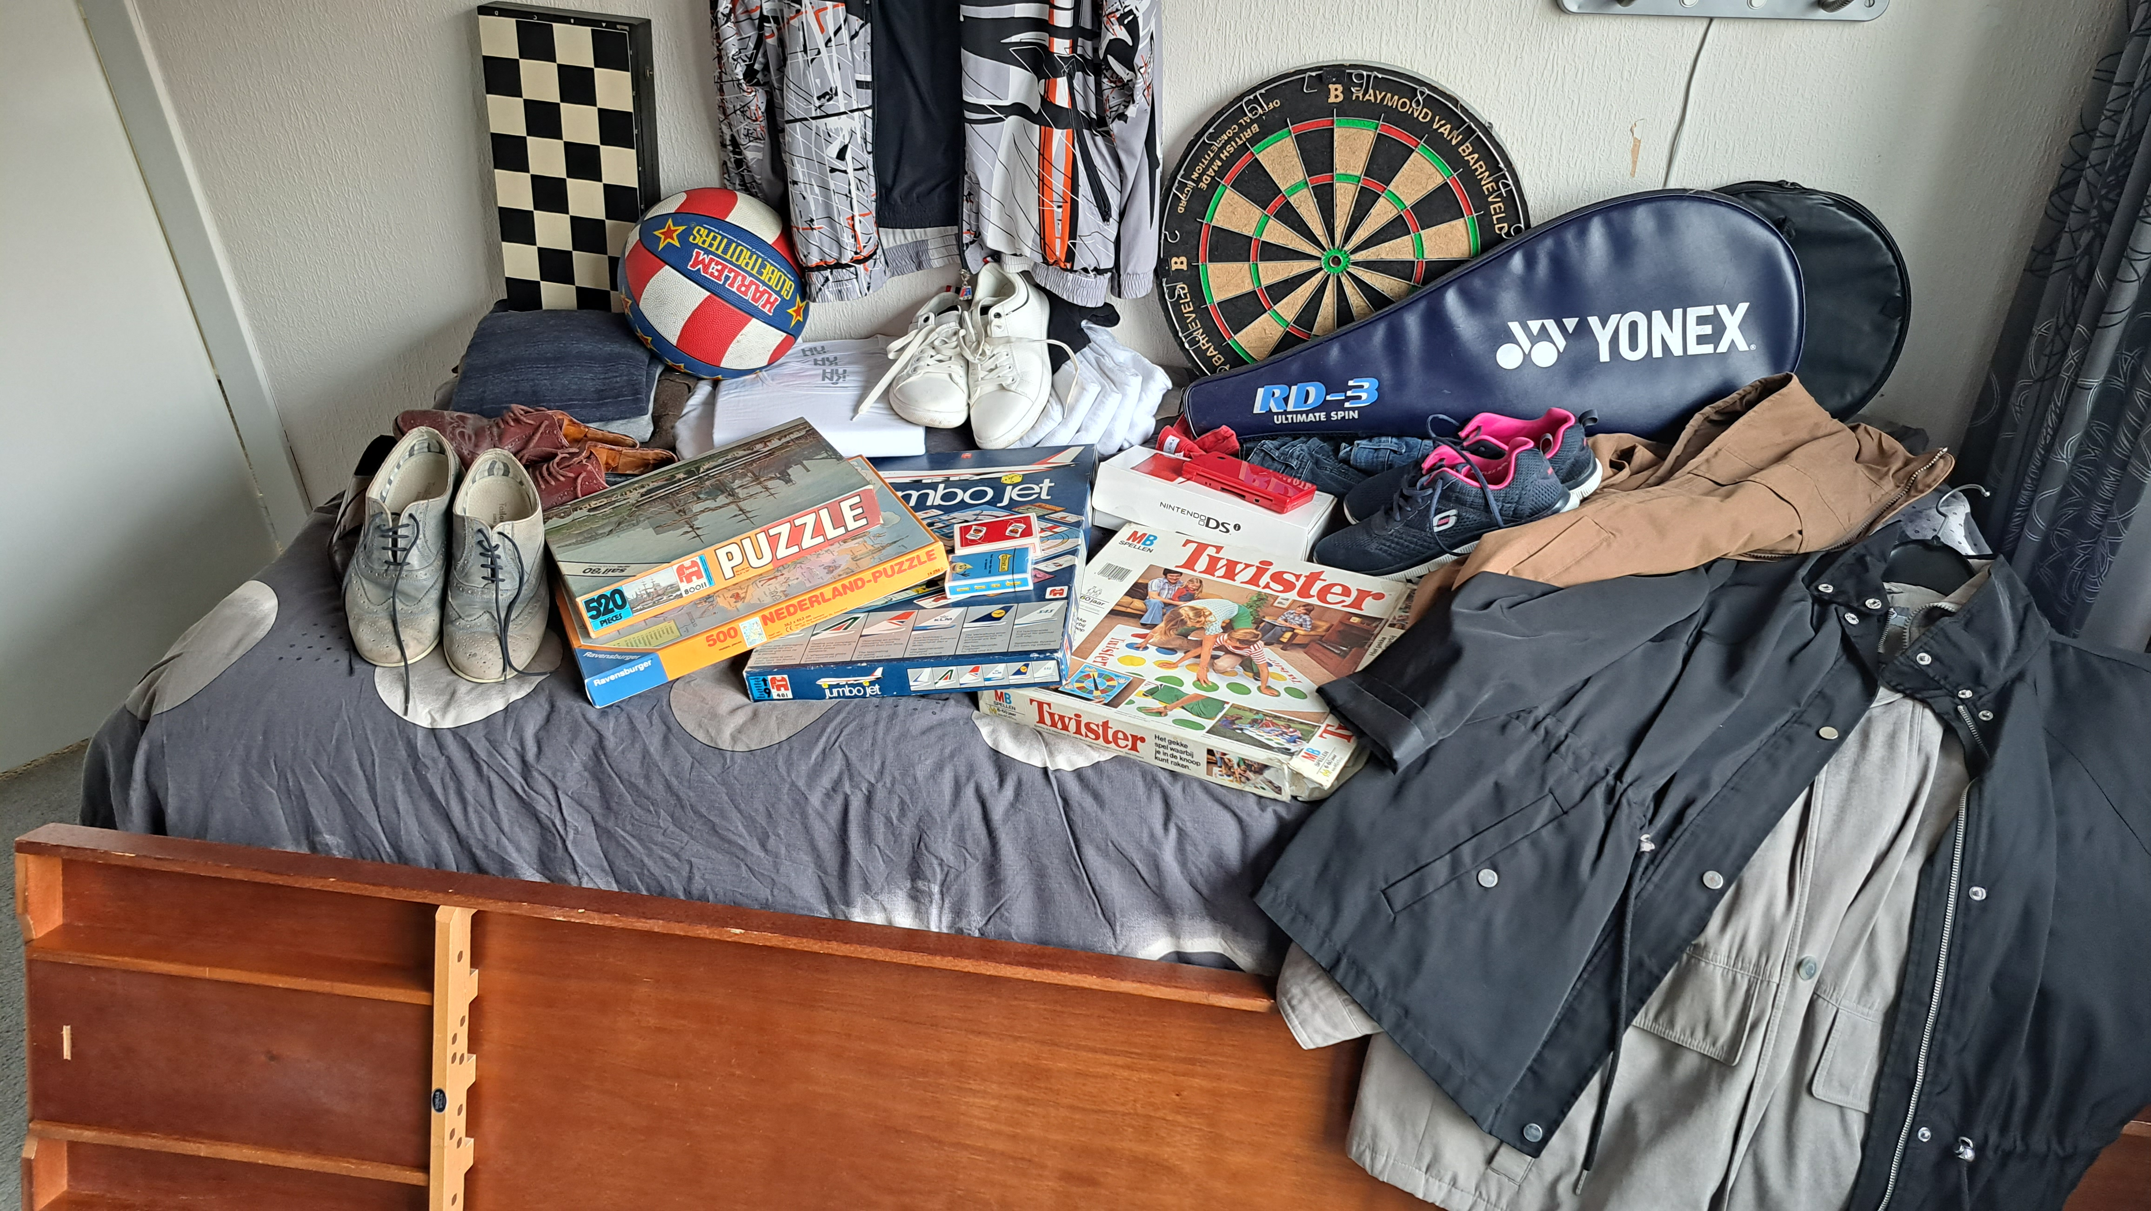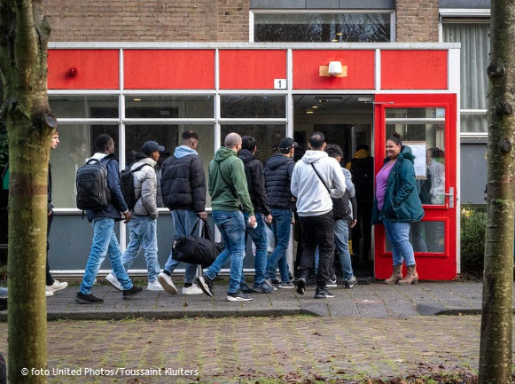
Ook nu weer in samenwerking met de Diaconieën van de Engelmunduskerk en de Ichtuskerk, hebben we kleding en spellen voor binnen en buiten ingezameld voor de jongeren op de nieuwe COA-locatie in Driehuis. Via een stukje in het regionale weekblad Jutter|Hofgeest en onze kerkelijke nieuwsbrief werd u half december gevraagd om hieraan bij te dragen en daar is volop gehoor aan gegeven; chapeau!

Afscheid
Aan het einde van onze diaconie-vergadering op 9 januari jl. hebben we afscheid genomen van onze diakenen Roland Groenevelt en Vicky Koster en hen natuurlijk hartelijk bedankt voor hun jarenlange inzet voor allerlei diaconale activiteiten in en om onze gemeente.
Namens de Diaconie, Jan Bothof

